### 安装 WSL

### 启用或关闭Windows功能

首先在搜索栏中搜索并打开“启用或关闭Windows功能”，勾选“适用于Linux的Windows子系统”项。只有开启这项设置才能正常安装WSL。

原文链接<https://www.jianshu.com/p/3e627ff45ccb>

这里要修改WSL安装的位置所以不使用原文的安装方式。为什么要修改安装位置呢，默认是会安装在C盘里，ubuntu里安装软件都会占用C盘的位置，我的电脑C盘才留了127G位置，禁不起折腾~~

### 自定义安装路径安装WSL

#### 1、下载linux安装包：

官方提供的离线安装包有

Ubuntu 18.04，

Ubuntu 18.04 ARM，

Ubuntu 16.04，

Debian GNU / Linux，

Kali Linux，

OpenSUSE，

SLES

（下载页面附于此处https://docs.microsoft.com/en-us/windows/wsl/install-manual）

百度云链接：点击此处

提取码：zvos

#### 2、安装LxRunOffline:

LxRunOffline的厉害之处我不再多说，直接附上下载链接https://github.com/DDoSolitary/LxRunOffline/releases

解压后将解压的文件夹路径加入到环境变量中，打开cmd输入LxRunOffline，若提示

[ERROR] No action is specified.

和帮助文档，这代表LxRunOffline安装成功。

#### 3、安装WSL

1.首先以管理员身份打开PowerShell并运行：

Enable-WindowsOptionalFeature -Online -FeatureName Microsoft-Windows-Subsystem-Linux

出现提示时重新启动计算机（没有出现提示）

2.将下载的linux包的后缀由.Appx改为.zip，并解压。

3.打开cmd，输入

LxRunOffline i -n <安装名称> -d <安装路径> -f <安装文件>

其中安装名称可以自定义，安装路径为自定义安装路径，安装文件为上一步解压后的文件中的install.tar.gz的路径，回车后等待安装完成。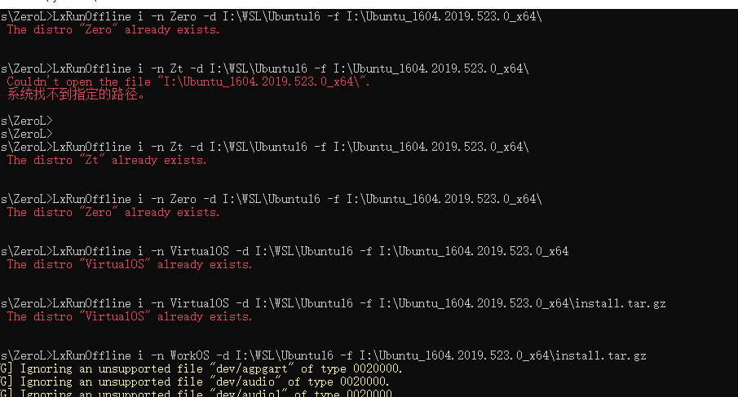

这里由于我输错了几次命令安装了好几个名称的WSL

没办法，我又将他们全部卸载了，然后重新安装一次

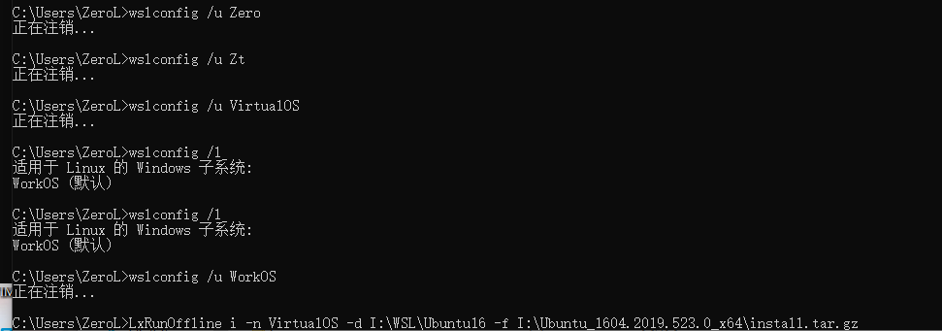

怎么卸载呢？

打开cmd，输入wslconfig

对 Windows 上的 Linux 子系统进行操作管理

用途：

/l, /list [/all]

列出已注册的分发版。

/all - 有选择地列出所有分发版，包括

当前正在安装或卸载的分发版。

/s, /setdefault <DistributionName>

将该分发版设为默认。

/t, /terminate <DistributionName>

终止分发。

/u, /unregister <DistributionName>

取消分发版注册。

/upgrade <DistributionName>

将分发版升级至 WslFs 文件系统格式。

先输入 wslconfig /l

再输入 wslconfig /u debian #debian替换为你想卸载的名字

ok

————————————————

版权声明：本文为CSDN博主「hetangx」的原创文章，遵循 CC 4.0 BY-SA 版权协议，转载请附上原文出处链接及本声明。

原文链接：https://blog.csdn.net/qq_39522282/article/details/86168907

#### 4、备注

若系统中安装不止一个WSL,则可以通过

LxRunOffline sd -n <安装名称>

设置默认启动系统，然后在cmd中输入

wsl

启动系统。

若忘记安装名称，可通过

LxRunOffline list

命令查看。

————————————————

版权声明：本文为CSDN博主「weixin_42508385」的原创文章，遵循 CC 4.0 BY-SA 版权协议，转载请附上原文出处链接及本声明。

原文链接：<https://blog.csdn.net/weixin_42508385/article/details/86905616>

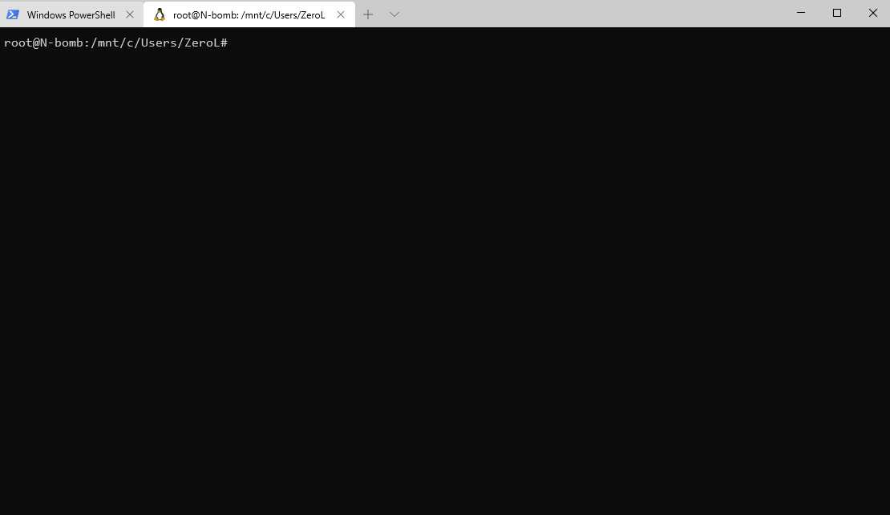

在Termianl(win10微软商店安装)上打开正常

以上移动位置的WSL Ubuntu就安装好了，下面进行下一步

### 修改软件源

vi /etc/apt/sources.list

将内容修改为下面内容

#wer versions of the distribution.

deb http://archive.ubuntu.com/ubuntu/ bionic main restricted

# deb-src http://archive.ubuntu.com/ubuntu/ bionic main restricted

## Major bug fix updates produced after the final release of the

## distribution.

deb http://archive.ubuntu.com/ubuntu/ bionic-updates main restricted

# deb-src http://archive.ubuntu.com/ubuntu/ bionic-updates main restricted

## N.B. software from this repository is ENTIRELY UNSUPPORTED by the Ubuntu

## team. Also, please note that software in universe WILL NOT receive any

## review or updates from the Ubuntu security team.

deb http://archive.ubuntu.com/ubuntu/ bionic universe

# deb-src http://archive.ubuntu.com/ubuntu/ bionic universe

deb http://archive.ubuntu.com/ubuntu/ bionic-updates universe

# deb-src http://archive.ubuntu.com/ubuntu/ bionic-updates universe

## N.B. software from this repository is ENTIRELY UNSUPPORTED by the Ubuntu

## team, and may not be under a free licence. Please satisfy yourself as to

## your rights to use the software. Also, please note that software in

## multiverse WILL NOT receive any review or updates from the Ubuntu

## security team.

修改完毕保存

更新软件源

apt-get update

### 安装编译环境

#### 安装GCC编译器

apt-get install gcc

apt-get install gcc

apt-get install gdb

(下载需要一段时间)

#### 安装交叉编译环境

安装了子系统后win10下所有的盘符都挂载linux系统的/mnt目录下

找到工具链文件的位置拷贝到/usr/local/arm目录下

在/usr/local/arm目录下解压工具链

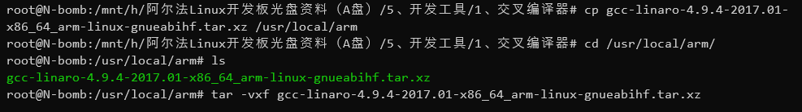

解压完后输入命令 export PATH=$PATH:/usr/local/arm/gcc-linaro-4.9.4-2017.01-x86_64_arm-linux-gnueabihf/bin

这个直接输入就是把这个环境变量临时加载到当前终端上

后面就是原子的教程一样

在使用交叉编译器之前还需要安装一下其它的库，命令如下：  
sudo apt-get install lsb-core lib32stdc++6  
等待这些库安装完成。

交叉编译器验证

首先查看一下交叉编译工具的版本号，输入如下命令：

arm-linux-gnueabihf-gcc – v

如果交叉编译器安装正确的话就会显示版本号

### 安装Vscode

在win10下把vscode安装好

安装插件Remote – WSL

使用Remote – WSL连接到子系统



连接上后左下角显示如上

安装插件

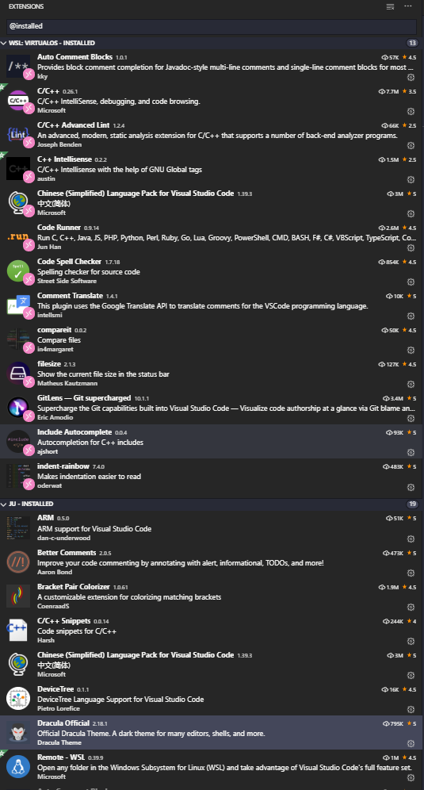

整体效果：

